**Preskúmajte použitie výplne (padding) v Ethernetovom rámci**

Technológia Ethernet vyžaduje, aby všetky rámce boli minimálnej dĺžky 60B (64B aj s Frame Check Sequence na konci rámca). Preto, ak je rámec menší ako 60B (vrátane 14B Ethernetovej hlavičky), musí sa pridať na koniec rámca tzv. “výplň”, čo môžu byť napríklad samé nuly, tak aby sa veľkosť dorovnala na min. 60B.

Bohužiaľ, Wireshark nám túto výplň nezobrazí, pridáva ju až samotný hardvér Ethernetovej karty. Wireshark nám zobrazuje rámce ešte pred tým ako sú odovzdané hardvéru, takže budú bez výplne.

Ak však vieme odchytiť prichádzajúci rámec, o ktorom vieme, že nesie nejaké veľmi malé údaje (t. j. telo rámca bez 18B hlavičky bude menšie alebo rovné ako 42B), ako je napríklad ARP paket, vieme sa pozrieť do vnútra rámca a identifikovať dlhšiu postupnosť núl, čím potvrdíme prítomnosť výplne v rámci.

Zapnite si program Wireshark a spustite odchytávanie.

Je veľmi pravdepodobné, že keď teraz zadáte do filtra zobrazenie iba paketov ARP protokolu (do filtra napíšte: arp – malými písmenami), tak uvidíte aspoň jeden ARP paket. Ak nie, použite napríklad príkaz ***ping*** na ľubovoľný cieľ tak, aby ste vo Wiresharku mali neprázdnu množinu odchytených paketov.

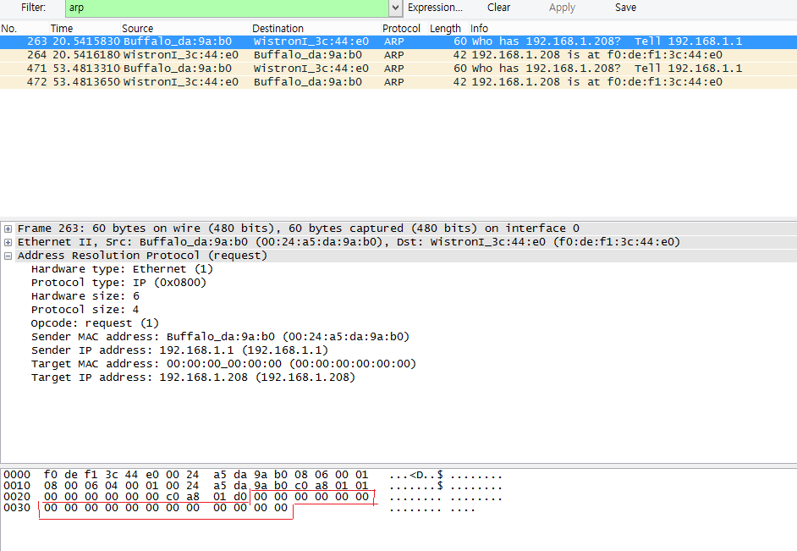

Prechádzajte (klikajte) na jednotlivé položky v Ethernetovej hlavičke a ARP hlavičke. Sledujte, ktorá časť hexa znakov v spodnom panely sa vám zvýrazní (vysvieti). Týmto spôsobom môžete určiť aj veľkosť daného poľa - dva hexa znaky zodpovedajú 1B.

Veľkosť rámca by mala zodpovedať 480 bitom, t. j. 60B (už aj s ethernetovou hlavičkou). Údaj zistíte z prvej položky v strednom paneli vo Wiresharku (+ Frame).

Overte prechádzaním cez jednotlivé polia v hlavičkách (kliknem a pozriem v spodnom paneli zvýraznený počet bajtov):

1. Aká je veľkosť celej hlavičky Ethernet II? **(14 B)**

14 B

1. Aká je veľkosť poľa Source Address? **(6 B)**

6 B

1. Aká je veľkosť poľa Destination Address? **(6 B)**

6 B

1. Aká je veľkosť poľa Type? **(2 B)**

2 B

1. Aká je veľkosť celej ARP hlavičky? **(28 B)**

28 B

Pokúste sa vylučovacou metódou prísť na to:

1. Ktorá časť je tzv. výplň (padding) rámca? **(nachádza sa za položkou Target IP address)**
2. Aká veľká je táto výplň (koľko bajtov)? **(18 B = 64 (min veľkosť celého rámca) – 4 (FCS) – 14 (hlavička rámca) – 28 (ARP) )**

**Poznámka (upozornenie):** Pre dosiahnutie želaných výsledkov odchytávajte sieťovú prevádzku len cez pevný Ethernet adaptér a nie cez bezdrôtový WLAN adptér (802.11). Štandard 802.11 má totiž inú štruktúru rámca a ide o inú prístupovú metódu, preto tam môžete vidieť aj rámec menšej veľkosti ako 60B, napríklad 42B (v tomto prípade ARP bez spomínanej výplne).

Upozornenie: Text uvedený červenou farbou je výhradne určený pre učiteľa a popisuje očakávané odpovede na otázky s pípadným odôvodnením.